**DESARROLLO TEMÁTICO**

**PRODUCTO CARTESIANO**

¿Qué es un producto cartesiano?

Sean A y B conjuntos no vacíos

Producto cartesiano entre A y B es un conjunto de “pares ordenados” donde la primera componente pertenece a A y la segunda componente pertenece a B y se denota por A x B.

**A x B = {(a,b) / a ∈ A y b ∈ A }**

**Ejemplo:** Sean A = {1, 2, 3} y B = {a, b}

A x B consta de los 6 pares de la lista

A x B ={(1, a), (2, a), (3, a), (1, b), (2, b), (3, b)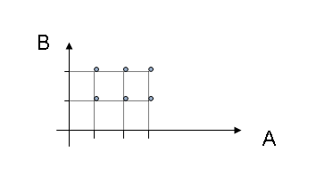}

Los pares ordenados (a, b) ∈ A × B se pueden representar como puntos que corresponden al cruce de columnas que representan los elementos de A y filas que representan los elementos de B.

**Ejemplo:** La representación gráfica de los pares del ejemplo se muestra a continuación

**¿QUÉ ES UNA RELACIÓN BINARIA?**

Sean A y B conjuntos no vacíos

Una relación R de A en B es cualquier subconjunto de A x B.

En particular, cualquier subconjunto de A x A es una relación binaria en A.

Ejemplo**:** Sea **U =** {a, e, i, o, u}, **A** = {a, o} y **B** = { i, u}

**A x B** = {(a,i), (a,u), (o,i), (o,u)}

Sonrelaciones de **A** en **B**:

1) Ø 2) {(a,i), (a,u)}

3) {(a, i)} 4) A x B

Notación

Si (a,b) ∈ R decimos que “a está relacionado con b” y lo denotamos por a R b.

**Ejemplos:**

1) En N definimos la relación *R* así:

“a *R* b sii a es el doble de b”.

Algunos elementos de la relación son:

(2, 1) (8, 4) (2500, 1250), (120, 60)

2) En N se define la relación *R* por:

“x *R* y sii x divide a y”

Entonces: 1 *R* 2, 2 *R* 2, 2 *R* 6, 2 *R* 18, 3 *R* 18, 3 *R* 21, 3 *R* 3, ....

* 1. **¿QUE ES UNA FUNCIÒN?**

La palabra función se usa en matemática con un significado técnico muy preciso y referido a relaciones que se establecen entre fenómenos y situaciones que provienen del mundo real y cotidiano es así que en nuestra vida diaria siempre nos enfrentamos a diversas situaciones matemáticas, que en numerosas ocasiones no nos damos cuenta que la estamos utilizando, como por ejemplo en el manejo de cifras numéricas en correspondencia con otra, tales como: la cantidad de kilómetros recorridos por un vehículo con el gasto de combustible; la cantidad de lluvia caída en un día determinado; la escala de Richter para medir la magnitud de los sismos; la ingesta de alcohol y sus consecuencias; la cantidad de un determinado artículo y su precio, etc. Todas estas situaciones son “funciones reales”, es decir que sin darte cuenta estás usando la matemática en tu diario vivir.

Una función es una correspondencia entre conjuntos que se produce cuando cada uno de los elementos del primer conjunto se halla relacionado con un solo elemento del segundo conjunto. Estamos en presencia de una función cuando de cada elemento del primer conjunto solamente sale una única flecha.

No estamos en presencia de una función cuando:

* De algún elemento del conjunto de partida no sale ninguna flecha.
* De algún elemento del conjunto de partida salen dos o más flechas.

Podemos imaginarnos la función como una máquina a la que se le suministra unos datos y que obtiene un valor.

A veces esta 'máquina' no funciona con determinados valores. Al conjunto de valores de la variable para los que la función existe (para los que la 'máquina' funciona) se llama *dominio de definición* de la función.

Una función obtiene un valor, pero esto no quiere decir que se obtengan todos los valores que se nos antojen. El conjunto de valores que se obtienen a partir del conjunto de valores del dominio de definición se llama *recorrido* de la función.

* 1. **CLASIFICACION DE LAS FUNCIONES**

Las funciones matemáticas se clasifican teniendo en cuenta varios criterios:

* **Según las variaciones entre el dominio y el codominio**

**Función Inyectiva:** Una función es inyectiva si cada función f(x) en el recorrido es la imagen de exactamente un único elemento del dominio. En otras palabras, de todos los pares (x,y) pertenecientes a la función, las y no se repiten.

Para determinar si una función es inyectiva, graficamos la función por medio de una tabla de pares ordenados. Luego trazamos líneas horizontales para determinar si las y (las ordenadas) se repiten o no.

**Ejemplo:**

X

Y

Z

1

2

3

4

A B

**Función Sobreyectiva:** Sea f una función de A en B , f es una función sobreyectiva, si y sólo si cada elemento de B es imagen de al menos un elemento de A , bajo f .

A elementos diferentes en un conjunto de partida le corresponden elementos iguales en un conjunto de llegada. Es decir, si todo elemento R es imagen de algún elemento X del dominio.

**Ejemplo:**

A = {a, e, i, o, u}

B = {1, 3, 5, 7}

f = { ( a , 1 ) , ( e , 7 ) , ( i , 3 ) , ( o , 5 ) , ( u , 7 ) }

Simbólicamente:

f: A 🠒 B es biyectiva Û f es inyectiva y f es sobreyectiva

**Ejemplo:**

X

Y

Z

1

2

3

4

A B

**Función Biyectiva:** Sea f una función de A en B , f es una función biyectiva , si y sólo si f es sobreyectiva e inyectiva a la vez .

Si cada elemento deB es imagen de un solo elemento deA, diremos que la función es Inyectiva. En cambio, la función es Sobreyectiva cuando todo elemento de **B** es imagen de, al menos, un elemento de **A**. Cuando se cumplen simultáneamente las dos condiciones tenemos una función **BIYECTIVA**.

**Ejemplo:**

A = {a, e, i, o, u}

B = {1, 3, 5, 7, 9}

f = { ( a , 5 ) , ( e , 1 ) , ( i , 9 ) , ( o , 3 ) , ( u , 7 ) }

**Teorema:**

Si f es biyectiva, entonces su inversa f – 1 es también una función y además biyectiva.

* **Según las características del recorrido de la grafica que tengan en el plano cartesiano**

**Función Par:** Una función f: R→R es *par* si se verifica que ∀ x ∈ R vale f(-x) = f(x)

Si f: R→R es una función par, entonces su gráfico es lateralmente simétrico respecto del eje vertical. “Simetría axial respecto de un eje o recta” (el dominio tiene que ser un conjunto simétrico respecto al origen)

Se dice que una función es par si f(x) = f(-x)

**Ejemplo:** La función y = x2 es par pues se obtienen los mismos valores de y independientemente del signo de x.

La función f(x)= x2 es par ya que f(-x) = (-x) 2 = x2

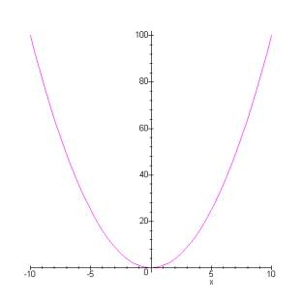

**Función Impar:** Una función f: R→R es impar si se verifica que

∀ x ∈ R vale f(-x) = -f(x)

Si f: R→R es una función impar, entonces su gráfico es simétrico respecto del origen de coordenadas. “Simetría central respecto de un punto”. (el dominio tiene que ser un conjunto simétrico respecto al origen)

En el caso de que f(x) = -f(-x) se dice que la función es impar. Muchas funciones reales no son pares ni impares.

**Ejemplo:** La función y(x)=x es impar ya que: f(-x) = -x pero como f(x) = x entonces: f(-x) = - f(x).

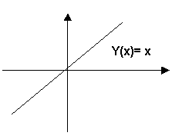

**Función Creciente:** Una función es creciente en un intervalo [a,b] si al tomar dos puntos cualesquiera del mismo, x1 y x2, con la condición x1 < x2, se verifica que f(x1) < f(x2 ).

Se dice estrictamente creciente si de x1< x2se deduce que f(x1) < f(x2 ).

Una función f se dice que es creciente si al considerar dos puntos de su gráfica, (x1, f(x1) ) y (x2, f(x2) ) con

|  |  |  |  |  |  |  |
| --- | --- | --- | --- | --- | --- | --- |
| x1 | < | x2 | Se tiene que | f(x1) | < | f(x2). |
| Prevalece la relación < | | | | | | |

Una función es creciente en un punto **a** si existe un intervalo abierto



f(x) < f(a) si x pertenece a (a - e, a)

f(x) > f(a) si x pertenece a (a, a + e).

Ejemplo:

|  |
| --- |
| f(x2)  f(x1)**<** f(x2)  f(x1) |

|  |
| --- |
| x1 x2 ***x***  x1 **<** x2 |

**Función Decreciente:** Una función f se dice que es decreciente si al considerar dos puntos de su gráfica, (x1, f(x1) ) y (x2, f(x2) ) con

|  |  |  |  |  |  |  |
| --- | --- | --- | --- | --- | --- | --- |
| x1 | < | x2 | Se tiene que | f( x1) | > | f( x2). |
| Cambia la relación de < a > | | | | | | |

Ejemplo:

|  |
| --- |
| x1 x2    x1 **<** x2 |

|  |
| --- |
| ***y*** f(x1)  f(x1) **>** f(x2)    f(x2) ***x*** |

Una función es decreciente en un intervalo [a,b] si para cualesquiera puntos del intervalo, x1 y x2, que cumplan x1 < x2, entonces f(x1 ) > f(x2 ).

Siempre que de x1 < x2 se deduzca f(x1) > f(x2), la función se dice estrictamente decreciente.

 Análogamente, una función es decreciente en un punto a si existe un intervalo abierto (a - e, a + e) en el que

f(x) > f(a) si x pertenece a (a - e, a)

f(x) < f(a) si x pertenece a (a, a + e).

 La definición de función estrictamente creciente o decreciente en un punto se obtiene sin más que sustituir el símbolo ≤ por < y el ≥ por el >.

Es preciso diferenciar el significado de función creciente o decreciente en un intervalo del de función creciente o decreciente en un punto.

**Función Periódica:** Una función es periódica cuando la función 'repite' los mismos valores. Dicho matemáticamente: f(x+T) = f(x)

La función sen(x) es periódica (periodo 360º) pues sen(x) = sen (x + 360)

La aproximación de una función periódica mediante una suma de armónicos es un problema importante en las Matemáticas, la Física y las Ingenierías, baste citar todos los fenómenos vibratorios, ondulatorios que son fundamento de la acústica, de las telecomunicaciones, etc.

* **Según las características de las expresiones algebraicas que las definen:**
* **Polinómicas**: Están definidas por un polinomio.
* **Racionales**: Están definidas por el cociente de dos polinomios.
* **Irracionales**: Son las que la variable independiente está bajo el signo radical.
* **Exponenciales**: Son las que la variable independiente está en el exponente.
* **Logarítmicas**: Son las inversas de las funciones exponenciales.
* **Trigonométricas**: Son las que dan el valor de una razón trigonométrica en función del ángulo.

Ahora vamos a tomar un ejemplo de la vida cotidiana:

“Un alumno necesita sacar 5 fotocopias para un trabajo de investigación, cada fotocopia vale $ 18.¿Cuánto pagó por las fotocopias? 90 pesos

En el mesón de la librería tienen una hoja con los siguientes datos:

|  |  |  |  |
| --- | --- | --- | --- |
| **Fotocopias** | **Precio** | **Fotocopias** | **Precio** |
| 1 | 18 | 11 | 198 |
| 2 | 36 | 12 | 216 |
| 3 | 54 | 13 | 234 |
| 4 | 72 | 14 | 252 |
| 5 | 90 | 15 | 270 |
| 6 | 108 | 16 | 288 |
| 7 | 126 | 17 | 306 |
| 8 | 144 | 18 | 324 |
| 9 | 162 | 19 | 342 |
| 10 | 180 | 20 | 360 |

Si otra persona necesita sacar 50, 100, 120, etc., fotocopias.

¿De qué manera puedes obtener el precio?.

Multiplicando el numero por el valor de las fotocopias correspondientes.

¿Puedes encontrar una forma general para calcularlo?. Escríbela.

y=20x

¿Podrías representar estos datos en un gráfico?

Lo que acabas de descubrir es una relación muy especial en el ámbito de la matemática, la cual se denomina “FUNCION”. Si te encontraste con algunas dificultades ahora te presento algunos esquemas que te van a ayudar.

Observa los siguientes diagramas sagitales (diagramas de Venn), sólo alguno de ellos representan una función.

C f D

A f B

Si es función Si es función

E f F

G f H

No es función No es función

El 3° no es función porque hay elementos de E que no tienen imagen en F.

El 4° no es función porque hay elementos de G que tienen más de una imagen en H.

Ya has descubierto y entendido “*por qué*” sólo algunos de los diagramas son funciones.

Te invito que conozcas una definición formal de las funciones.

***Una Función es una ley que relaciona una variable x (llamada independiente) con otra variable y (llamada dependiente) de forma unívoca, es decir, que a cada elemento de la primera variable, le corresponde un y sólo un valor de la variable dependiente.***

La variable independiente x corresponde al dominio de la función y la variable dependiente al codominio de ella.

Las funciones pueden expresarse de diferentes maneras, mediante una gráfica, una tabla de valores, una frase que exprese la relación entre ambas variables, una expresión matemática de la forma y = f(x), donde y se llama imagen de x y x recibe el nombre de pre imagen de y.

A continuación te presentamos algunos ejemplos gráficos de los cuales sólo algunos de ellos son funciones.

  

Si es función No es función Si es función

La 1 a  es función porque cada elemento de X tiene una sola imagen en Y.

La 2 a los elementos de X tienen más de una imagen en Y.

En la 3 a ocurre lo mismo que en la 1 a .

*Las funciones también se pueden escribir en forma de conjunto*.

**Ejemplo:**

G = {(1,10) (2,11) (3,7)}

La primera componente del par ordenado corresponde al dominio y la segunda al recorrido, delante del signo igual debes llenar el espacio con la letra correspondiente.

Las frases que enuncian funciones se pueden escribir como una “expresión matemática” por ejemplo:

*“El triple de un número”*

El número es la variable independiente y lo designamos con la letra x, el triple del número es la variable dependiente que se obtiene al multiplicar por 3 la variable independiente, es decir, la expresión matemática que se ajusta a esta frase es: f(x) = 3x.

Traducción de frase a una expresión matemática.

1. Un número aumentado en dos f(x) = x+2
2. x es menor que y f(x) = x < y
3. El antecesor de un número F(x) = x – 1

**GRAFICA DE FUNCIONES**

La representación gráfica de una función permite visualizar de un modo claro y preciso su comportamiento.

# **DOMINIO Y RECORRIDO (RANGO)**

El **dominio** de una función es el conjunto de todas las coordenadas x de los puntos de la gráfica de la función, y el **recorrido o rango** es el conjunto de todas las coordenadas en el eje y. Los valores en el dominio usualmente están asociados con el eje horizontal (el eje x) y los valores del recorrido con el eje vertical (el eje y).

# **Funciones crecientes, decrecientes y constantes**

**Definición**: Sea I un intervalo en el dominio de una función f. Entonces:

1. f es **creciente** en el intervalo I si f(b)>f(a) siempre que b>a en I.
2. f es **decreciente** en el intervalo I si f(b)<f(a) siempre b<a en I.
3. f es **constante** en el intervalo I si f(b) = f(a) para todo a y b en I.

**Ejemplos:**

1. La función f(x) = 2x + 4 es una función **creciente** en los números reales.



2. La función g(x) = -x3 es una función **decreciente** en los números reales.



 3. La función h(x) = 2 es una función **constante** en los números reales.



 4. La función f(x) = x2 es una función **decreciente** en el intervalo de menos infinito a cero y **creciente** en el intervalo de cero a infinito.



# **Función valor absoluto:** La función es la **función valor absoluto de x**. El dominio es el conjunto de los números reales y el recorrido es el cero y los números reales positivos. Su gráfica es:



# **Función dominio partido:** Las **funciones de dominio partido** son funciones que están formadas por diferentes ecuaciones para diferentes partes del dominio. Por ejemplo:



La gráfica de esta función es:

El dominio es el conjunto de los números reales excepto el cero, que expresado en forma de intervalo es (-∞, 0) ∪ (0, ∞). El recorrido es el conjunto de los números reales excepto -1 y 1 y los números reales entre –1 y 1,esto es, (-∞, -1) ∪ (1, ∞). Los puntos abiertos en (0,-1) y (0,1) indica que los puntos no pertenecen a la gráfica de f. Debido a la separación de la gráfica en x = 0, se dice que f es **discontinua** en x = 0.

# **Función radical:** La función es la función raíz cuadrada. Su gráfica es como sigue:



Su dominio es [0, ∞) y el recorrido es [0, ∞).

**FUNCIONES LINEALES**

Una función *f*  asigna a cada número *x* del conjunto origen, un número *y = f(x)* del conjunto imagen. El conjunto de los pares de números *(x, y)* determinados por la función recibe el nombre de *grafo* de la función. Para obtener los pares basta con dar valores a la variable independiente *x,* y obtener los correspondientes de la variable dependiente *y*, formando así una tabla de valores de la función.

Una vez obtenidos los pares de números, se representan en un sistema de ejes cartesianos, que consiste en dos ejes perpendiculares que se cortan en un punto, llamado origen de coordenadas, y representado por *O*; el eje horizontal recibe el nombre de *eje de abscisas*, y en él se representan los valores de la variable independiente; el eje vertical recibe el nombre de *eje de ordenadas*, y en él se representan los valores de la variable dependiente. Cada par de números corresponde a un punto del plano. Uniendo todos los puntos, se obtiene la gráfica de la función.

**TABLAS DE DATOS**

Examinemos los siguientes datos que relacionan un número "x" perteneciente al conjunto ={ -3, -2, -1, 0, 1, 2, 3} con su duplo ("2x"):

|  |  |  |  |  |  |  |  |
| --- | --- | --- | --- | --- | --- | --- | --- |
| **x** | -3 | -2 | -1 | 0 | 1 | 2 | 3 |
| **2x** | -6 | -4 | -2 | 0 | 2 | 4 | 6 |

Desde el punto de vista matemático se trata de una función que transforma el conjunto de números: A={ -3, -2, -1, 0, 1, 2, 3} en otro conjunto de números: B={-6, -4, -2, 0, 2, 4, 6}. Se dice que esta función actúa de la siguiente forma: f(x)=2x, y que la imagen de -2 es -4, y la de 3 es 6 (f(-2) = -4, f(3) = 6). Decimos que la imagen inversa de 2 es 1 y la de 4 es 2   
(f-1(2) = 1, f-1(4) = 2).

Además de la expresión analítica de una función (f(x) = 2x), se suelen utilizar gráficas para visualizarlas y entenderlas de una forma rápida:

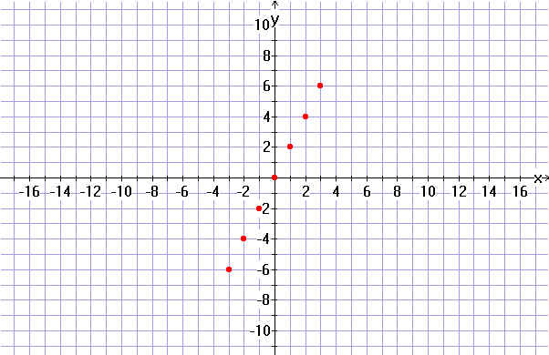

¿Tiene sentido en este ejemplo unir los puntos mediante una recta?

Una **función lineal** es una función de la forma **f(x) = mx + b**, donde m es diferente de cero, m *y* b son números reales. La restricción m diferente de cero implica que la gráfica no es una recta horizontal. Tampoco su gráfica es una recta vertical. El dominio y el recorrido (rango) de una función lineal es el conjunto de los números reales.

Recuerda que si la pendiente (m) es positiva la gráfica es creciente en los números reales y si la pendiente es negativa la gráfica es decreciente en los números reales. El intercepto en y es (0,b).

**Ejemplo:**



En la función f(x) = 2x + 4, la pendiente es 2, por tanto la gráfica es creciente en los números reales. El dominio y el recorrido es el conjunto de los números reales. El intercepto en y es (0,4).

Nota: Una función de la forma **f(x) = mx** también es una **función lineal** pero su intercepto en y es cero. Su gráfica es una recta que siempre pasa por el origen.

Una forma poderosa de analizar procesos, situaciones o fenómenos, se logra mediante la asociación de un modelo matemático a la situación analizada. El modelo básico es el lineal, por medio del cual a través de una línea recta se puede agrupar un conjunto de puntos que representan la situación a modelar.  
  
Con frecuencia, se describe una cantidad en términos de otra. En el caso del modelo lineal el crecimiento o decrecimiento de los valores (x, y), puede ser descrito por una línea recta.

Una Función Lineal es un función cuyo dominio e imagen son todos los números reales y cuya expresión analítica es:

**y = m. x + b**

siendo m la pendiente y **b la ordenada al origen** números reales.

 La pendiente mide la inclinación de una recta.

La pendiente de una recta suele ser representada por la letra **m**, y es definido como el cambio o diferencia en el eje Y dividido por el respectivo cambio en el eje X, entre dos puntos de la recta. En la siguiente ecuación se describe:



(El símbolo *delta* "[Δ](http://es.wikipedia.org/wiki/Î?)", es comúnmente usado en calculo para representar un cambio o diferencia.)

Dados dos puntos (*x*1,*y*1) y (*x*2,*y*2), la diferencia en X es *x*2 − *x*1, mientras que el cambio en Y se calcula como *y*2 − *y*1. Sustituyendo ambas cantidades en la ecuación descrita anteriormente obtenemos:



**Ordenada al origen**: La ordenada al origen b es el punto de intersección de la recta con el eje de ordenadas, esto es, x=0  con lo cual f (0) = b.

# *Cuando b = 0, la función toma la siguiente expresión: Y =m X*

Y = x  ¿Cuánto vale la pendiente, m?                      Y = 3x ¿Qué valor toma m?

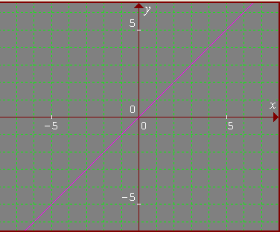               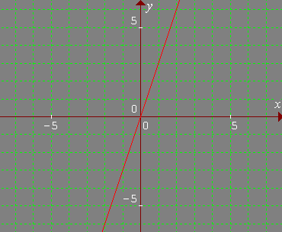

Y = - 2x ¿Cuánto vale m?

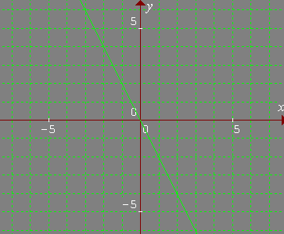

*Cuando m = 0, la función toma la forma y= b, siendo b un número real.*

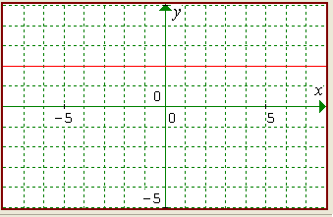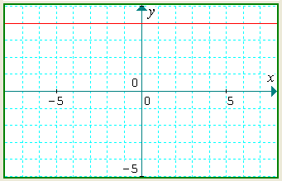

Y = - 4 y = 2

¿Cuándo m=0, como son las rectas?

Sugerencia: miren como es la recta respecto del eje de las ordenadas.

*Cuando      y  . La función toma la forma y = mx + b*

Y = -x + 4                                                                     y = 0.5x + 3

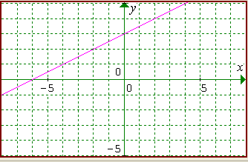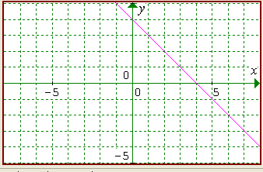

¿Qué pueden decir de la rectas del tipo y = mx + b?

Sugerencia: fíjense si existe algún punto por el cual no pasan nunca.

En esta unidad nos referiremos al "modelo lineal", comencemos por enunciar algunas situaciones que se pueden modelar haciendo uso de funciones lineales y otras que no.  
  
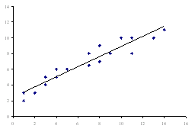

Un modelo lineal ajustado a datos crecientes

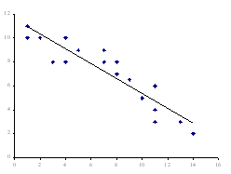

Un modelo lineal ajustado a datos decrecientes

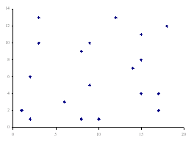

Un caso de datos dispersos, no procede un modelo lineal

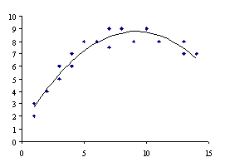

Un caso en el que se puede usar un modelo no-lineal.

A continuación se exponen algunos ejemplos prácticos acerca de la aplicación de la función lineal



* **Aumento de la temperatura de la tierra:** En 1896 el científico sueco Svante Arrhenius fue el primero en predecir el efecto invernadero como resultado de las emisiones de dióxido de carbono en el aire por parte de los países industrializados. La quema de combustibles fósiles, la deforestación y las modificaciones en los usos de 1850 a 1986 introdujeron cerca de 312 mil millones de toneladas de carbono a la atmósfera, la mayor parte en forma de dióxido de carbono. La quema de combustibles fósiles continúa produciendo 5,4 mil millones de toneladas de carbono al año, las cuales son absorbidas por la atmósfera y por los océanos. En 1990 el Grupo Internacional sobre el Cambio de Clima (GICC) pronóstico que, de continuar la tendencia actual, aumentará la temperatura promedio global de la Tierra, la tabla muestra el aumento de la temperatura global pronosticada en grados Celsius. (Matemática: Razonamiento y Aplicaciones, Miller y otros, 1999, p. 400)

|  |  |
| --- | --- |
| **Año** | **Temperatura** |
| 1980 | 0.0 |
| 2000 | 0.42 |
| 2020 | 0.84 |
| 2040 | 1.26 |
| 2060 | 1.68 |
| 2080 | 2.10 |
| 2200 | 2.52 |

Al graficar los datos de la tabla uniendo los puntos se obtiene un modelo lineal.  
  
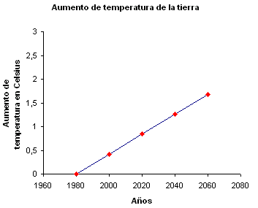

¿Durante cada periodo de 20 años cuánto aumenta la temperatura? 0,5 grados

¿Cuál es la temperatura estimada para el año 2.220? **35 GRADOS MÁS**

* **El tabaco y la salud**: En Chile, durante la última década, ha fallecido un promedio de mil personas anualmente a causa del tabaco. Es una cantidad muy alta de muertes por solo motivo. Es superior al total de los decesos debidos al consumo de alcohol u otras drogas, a los homicidios, a los suicidios, accidentes de avión, envenenamientos, incendios y ahogados.  
  Pero, no solo las personas que fuman se hacen daño. Quienes conviven con

ellas sufren diversos síntomas como: tos, infecciones, problemas pulmonares y susceptibles al cáncer. A estas personas se les denomina fumadores involuntarios. (Matemática Aplicada, Riera, 1999, p. 258)  
  
En la siguiente tabla, se aprecian algunos de los resultados de un estudio sobre la relación entre el hábito de fumar y el cáncer del pulmón. La primera fila muestra el número promedio de cigarrillos fumados por día y la segundo presenta la correspondiente tasa de mortalidad por cada 100.000 personas debida al cáncer pulmonar. (Matemática: Razonamiento y Aplicaciones, Miller y otros, 1999, p. 400)

|  |  |
| --- | --- |
| **Cigarrillos/día** | **Muertes/100.000** |
| 0 | 30 |
| 5 | 132 |
| 15 | 256 |
| 30 | 447 |
| 45 | 606 |

Si se trazan los puntos en el plano cartesiano, se advierte que los datos adoptan una forma lineal. En la gráfica se muestran tanto los puntos de datos como la línea de "mejor ajuste".  
  
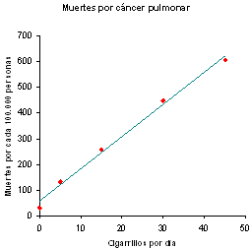

Como la relación es lineal, cada cigarrillo adicional por día aumenta, en la misma cantidad, el riesgo de morir de cáncer pulmonar.

Observe que la gráfica no pasa necesariamente por los puntos, es una aproximación, luego podrían existir diferentes soluciones, las que serán más o menos adecuadas de acuerdo al punto que se evalúe.

**Variaciones de la pendiente:** Mediante preguntas, se puede orientar el pensamiento hacia una generalización. Obtengan puntos que satisfagan la ecuación: y = 2x, ¿qué figura parece? ¿Será el caso para números negativos? ¿Será el caso para los números mayores que los observados?  
  
1) Es conveniente realizar varios ejemplos sobre el mismo gráfico: y = 0,5x, y = 1,5x, y = 2,5x, y = 3x.

Las siguientes graficas fueron elaboradas en el programa Graphmatic, situaciones para y = mx, con 

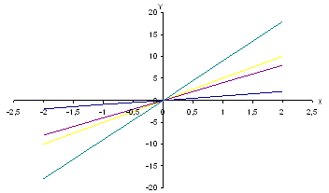

Observando la gráfica podemos concluir lo siguiente:

* Son rectas que pasan por el origen y sus puntos se encuentran en el 1er y 3er cuadrante.
* Cuando m se hace variar en forma creciente, nos damos cuenta que la recta forma un ángulo agudo con el eje x, tendiendo a 90°.
* Cuando m se hace variar en forma decreciente, la recta forma un ángulo agudo con el eje X, tendiendo a cero hasta confundirse con éste.
* El coeficiente m nos indica la variación de proporcionalidad entre la variable dependiente y la variable independiente.

Al igual que el ejemplo anterior es conveniente realizar varios ejemplos sobre el mismo gráfico:

y = -1x, y = -1,5x; y = -2,5x; y = -3x. Las siguientes graficas fueron trazadas utilizando el programa excel, distintas situaciones para y = mx, con .

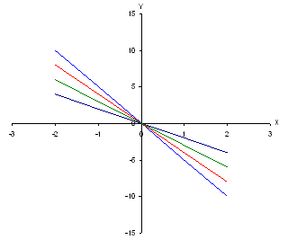

Observando la gráfica podemos concluir lo siguiente:

* Son rectas que pasan por el origen y sus puntos se encuentran en el 2do y 4to cuadrante.
* Cuando m se hace variar en forma creciente, nos damos cuenta que la recta forma un ángulo obtuso con el eje x, tendiendo a 180°.
* Cuando m se hace variar en forma decreciente, la recta forma un ángulo obtuso con el eje X, tendiendo a 90° hasta confundirse con el eje Y.
* El coeficiente m nos indica la variación de proporcionalidad entre la variable dependiente y la variable independiente.

Generalizando, si x e y son las coordenadas de un punto perteneciente a una recta L que pasa por el origen, entonces existe m tal que y = f(x) = mx, denominada **función lineal**.

# **CONCEPTO DE RECTA**

Una recta es la representación gráfica de una función de primer grado. Toda función de la forma y = ax + b de IR en IR representa una línea recta.

Se denomina a x variable independiente ya que puede tomar cualquier valor, mientras que y se llama variable dependiente, ya que su valor está determinado por el valor que tome x.

Si un par de valores (x,y) pertenece a la recta, se dice que ese punto **satisface** la ecuación.

Ejemplo: El punto (7,2) satisface la ecuación y = x - 5, ya que al reemplazar queda 2 = 7 - 5 lo que resulta verdadero.

La ecuación de la recta puede ser representada en dos formas:

## Forma General: ax + by + c = 0

## Forma Principal: y = mx + b

# **PENDIENTE DE UNA RECTA**

En la ecuación principal de la recta y = mx + b, el valor de m corresponde a la pendiente de la recta y b es el coeficiente de posición.

La pendiente permite obtener el grado de inclinación que tiene una recta, mientras que el coeficiente de posición señala el punto en que la recta interceptará al eje de las ordenadas.

Ejemplo: La ecuación y = 4x + 7 tiene pendiente 4 y coeficiente de posición 7, lo que indica que interceptará al eje y en el punto (0,7).

Cuando se tienen dos puntos cualesquiera (x1,y1) y (x2,y2), la pendiente queda determinada por el cuociente entre la diferencia de las ordenadas de dos puntos de ella y la diferencia de las abscisas de los mismos puntos, o sea



Una recta que es paralela al eje x, tiene pendiente 0.

# **ECUACIÓN DE LA RECTA QUE PASA POR DOS PUNTOS**

Sean P(x1,y1) y Q(x2,y2) dos puntos de una recta, la ecuación de la recta que pasa por dos puntos es:



que también se puede expresar como



Ejemplo:

Determina la ecuación de la recta que pasa por los puntos P(1,2) y Q(3,4)







y - 2 = x - 1

x - y + 1 = 0

# **ECUACIÓN DE LA RECTA DADO PUNTO-PENDIENTE**

La ecuación de la recta que pasa por dos puntos está determinada por



Pero



Luego reemplazando en la ecuación anterior se obtiene



Despejando, obtenemos que:

y - y1 = m(x - x1)

Ejemplo: Determina la ecuación general de la recta de pendiente -4 y que pasa por el punto (5,-3)

y - y1 = m(x - x1)

y - (-3) = -4(x - 5)

y + 4 = -4x + 20

Luego la ecuación pedida es 4x + y - 16 = 0.

# **RECTAS PARALELAS, COINCIDENTES Y PERPENDICULARES**

Dos rectas son **paralelas** cuando sus pendientes son iguales y sus coeficientes de posición distintos, o sea

L1: y = m1x + n1

L2: y = m2x + n2,

Entonces L1 // L2 sí y sólo si m1 = m2; n1 distinto a n2

Ejemplo: Las rectas y = 4x + 5 ; y = 4x - 2 son paralelas.

Dos rectas son **coincidentes** cuando sus pendientes son iguales y sus coeficientes de posición iguales, o sea

L1: y = m1x + n1

L2: y = m2x + n2,

Entonces L1 coincidente con L2 sí y sólo si m1 = m2 y n1 = n2

Dos rectas son **perpendiculares** cuando el producto de sus pendientes es -1, o sea

L1: y = m1x + n1

L2: y = m2x + n2,

Entonces **L1 ⊥ L2 sí y sólo si m1· m2 = -1**

Recuerde que:

 Son paralelas si y solo si:



son perpendiculares si y solo si:



Ejemplo:

L1: y = -2x + 3

L2: y = 0,5x - 4

Entonces L1 ⊥ L2 ya que -2 · 0,5 = -1

**Propiedades de la función lineal**

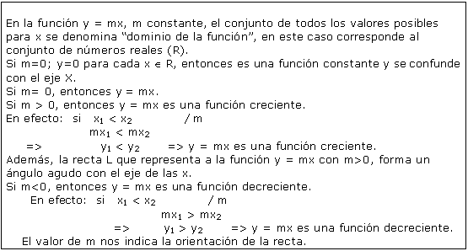

## Función constante: Es un caso particular de las funciones lineales Una función constante es una función de la forma f(x) = b. Su gráfica es una recta horizontal, su dominio el conjunto de los números reales y el recorrido el conjunto {b}.

**Ejemplo:**



En la función f(x) = 2, el dominio es el conjunto de los números reales y el recorrido es {2}. La pendiente (m) es cero.

# **Función identidad:** Es un caso particular de las funciones lineales La función identidad es la función de la forma **f(x) = x**. El dominio y el recorrido es el conjunto de los números reales.



**Ejemplos de función lineal**

**Las ventajas en la juguetería:** En el comercio los dueños de las tiendas contratan a personal para que puedan ayudar en las ventas que se realizan a diario. En este rubro las ganancias son el reflejo de las ventas que son realizadas por las tiendas, por este motivo el personal que se contrata tiene un sueldo base mensual, que por lo general bordea al mínimo permitido por la ley más un cierto porcentaje de las ventas que cada vendedor realice. Un vendedor de la tienda infantil "El Monito Regalón" tiene un sueldo base de $85.000 mensuales más el 10% de sus ventas realizadas durante el mes. ¿Cuánto es la que logra ganar durante un año de trabajo?

Las ventas realizadas por el vendedor estarían representadas por:  
  
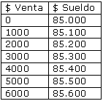

Representando en forma gráfica las ventas realizadas por el vendedor de la tienda se obtiene.   
  
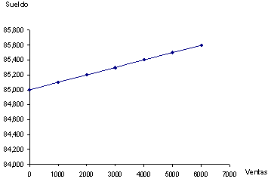

**Observación:**

a. La recta que contiene los puntos obtenidos en la tabla de valores, intersecta al eje Y en el punto (0, 85000).

b. La recta forma un ángulo agudo con respecto al eje X.

c. La recta no pasa por el origen, punto (0, 0).  
  
El modelo algebraico de la situación del vendedor está representado por:  
  
**y = 0,1x + 85.000**

Donde,

**x:** monto de las ventas semanales.

**y:** sueldo semanal.

¿Cuál es el dominio de la situación? LAS VENTAS

¿Cuál es el recorrido de la situación? EL SUELDO

##### Cosas de taxis: Los taxis básicos, son los vehículos cuya función es atender viajes en los cuales su origen y destino es determinado por los pasajeros que lo utilizan, pudiendo contar con paraderos y/o apoyo de sistemas de radio-comunicación o telefónicos.

##### Para realizar los viajes, el vehículo utilizado como taxi básico debe contar con taxímetro. El taxímetro deberá señalar el costo de la carrera en cualquier momento, de día y de noche, en forma claramente observable por el pasajero. El vehículo debe indicar en el parabrisas el valor de los primeros metros recorrido. Además indicar la tarifa por cada 200 metros y por cada 60 segundos de espera.

##### Los vehículos que cuenten con taxímetros con boleto deben señalarlo mediante un letrero. Si su valor es variable, la tarifa para cada tramo debe indicarse al interior del vehículo. En este tipo de servicio no existen tarifas mínimas, salvo la señalada en el parabrisas como "caída de bandera".

##### Un taxi tiene una caída de bandera de $150 y $ 70 por cada 200 metros. Otro tiene una caída de $200 y $60 por cada 200 metros. ¿Cuál de los taxis conviene para una carretera de 2 km?, ¿Cuál para una de 7 km? En general, en qué caso y a partir de qué distancia, ¿un taxi es más conveniente que el otro?

Como primer paso, confeccionar una tabla de valores que nos muestre el tarifado en cada empresa de taxis.  
  
**Taxi A**  
{F212691B-56E9-4757-BEC2-9485EA29AC82}  
**Taxi B**  
{B80B6E6D-17BB-40A8-8D3B-C8CCD3A3EE4C}  
Comparamos los valores obtenidos, en forma gráfica, mediante un plano cartesiano.   
  
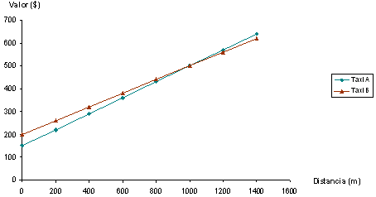  
En la gráfica podemos ver que exactamente para 1 km, da igual cualquiera de los dos taxis.  
  
Para una distancia inferior a 1 km conviene el taxi A, por tener un costo menor, pero después de 1 km el taxi B tiene un costo menor.  
  
Podemos modelar la solución algebraica para el tarifado (y) en función de la distancia recorrida (x).  
  
**Taxi A: y = 70x + 150**  
**Taxi B: y = 60x + 200**  
  
**x:** cantidad de veces que se recorren 200 m.  
**y:** tarifa a cancelar.

¿Cuál es el dominio de la situación? LA DISTANCIA  
¿Cuál es el recorrido de la situación? EL DINERO

**FUNCIONES CUADRÁTICAS**

Una **función cuadrática** es una función de la forma **f(x) =ax2 + bx + c**, con **a** diferente de cero, donde **a,b y c** son números reales. La gráfica de una función cuadrática es una **parábola**. Si **a>0** entonces **la parábola abre hacia arriba** y si **a<0** entonces **la** **parábola abre hacia abajo**. El dominio de una función cuadrática es el conjunto de los números reales. El vértice de la parábola se determina por la fórmula:





f(x) = x2 es una función cuadrática cuya gráfica es una parábola que abre hacia arriba, pues a>0. El vértice es (0,0). El dominio es el conjunto de los números reales y el recorrido es cero y los reales positivos. La gráfica de una función que luce como la de f(x) = x2 es **cóncava hacia arriba**.



f(x) = -x2 es una función cuadrática cuya gráfica es una parábola que abre hacia abajo, pues a<0. El vértice es (0,0). El dominio es el conjunto de los números reales y el recorrido es el conjunto de los números reales negativos y el cero. La gráfica de una función que luce como f(x) = -x2 es **cóncava hacia abajo**.

**Nota:** El  **eje de simetría** es **x = h**, donde h es la abscisa del vértice de la parábola, paralelo al eje de y.

**GRAFICA DE FUNCIONES CUADRÁTICAS**

* Las parábolas de ecuación **y = ax2** tienen por vértice el punto V(0,0). Cuanto mayor sea **a** (en valor absoluto), más cerrada será la parábola. Las ramas van hacia arriba si **a > 0** o hacia abajo si **a < 0**.
* Las parábolas **y = ax2** **+ bx + c** tienen la misma forma que las parábolas del tipo **y = ax2.**
* Las parábolas del tipo **y = ax2 + c**, tienen exactamente la misma gráfica que **y = ax2**, **c** unidades hacia arriba o hacia abajo , según el signo de **c** y, por lo tanto, su vértice es el punto **V(0,c)**.
* Si la parábola es del tipo **y = ax2 + bx**. entonces pasa por el origen de coordenadas y corta también al eje x en el punto **(- b, 0)**
* Dada la parábola **y = ax2 + bx + c**, entonces: Su forma (hacia arriba, hacia abajo, más cerrada, menos cerrada) depende del coeficiente **a** de **x2**

Si **a > 0**, la forma es ^ y si **a < 0**, la forma es _.

Cuando más grande sea │a│, más cerrada es la parábola.

Existe un único corte con el eje Y, el punto **(0,c)** .

Los cortes con el eje X, se obtienen resolviendo la ecuación

**ax2 + bx + c = 0**  y pueden ser dos, uno o ninguno.

La 1ª coordenada del vértice V(p,q) es **p = -b/2a**.

**COMBINACIÓN DE FUNCIONES**

**SUMA:** Dadas la funciones f y g definidas como y = f(x) ; y = g(x) la suma entre ellas se denota por **(f + g)(x) = f(x) + g(x)**

**DIFERENCIA:** Dadas la funciones f y g definidas como y = f(x) ; y = g(x) la diferencia entre ellas se denota por **(f - g)(x) = f(x) - g(x)**

**PRODUCTO:** Dadas la funciones f y g definidas como y = f(x) ; y = g(x) el producto entre ellas se denota por **(f . g)(x) = f(x) . g(x)**

**COCIENTE:** Dadas la funciones f y g definidas como y = f(x) ; y = g(x) la adición entre ellas se denota por **(f / g)(x) = f(x) / g(x)** Para g(x) ≠ 0

En las 4 situaciones anteriores el dominio de la nueva función se halla mediante la intersección de los dominios de f y g, respetando la condición de la cuarta situación, donde x ≠ 0.

**Ejemplo**

f(x) = x – 1

g(x) = 

**(f / g)(x) = **

Dominio de f = (-∞,∞)

Dominio de g = (-∞,2]

Luego el **Dominio de (f / g)(x) = (-∞, 2)**

**FUNCIÓN COMPUESTA**

Dadas las funciones f y g, la función compuesta denotada por  viene dado por ()(x) = f [g(x)]

**Ejemplo**

Sea f definida por f(x) = x2 + 1

Sea g definida por g(x) = 1 – x

**Hallar**

1. 
2. 
3. 
4. 

**Solución**

1. = f [g(x)]

= g2(x) + 1

= (1 – x)2 + 1

1. = g [f(x)]

= 1- f(x)

= 1 – (x2 + 1)

= - x2

1. = g [g(x)]

= 1 - g(x)

= 1 – (1 - x)

= x

1. = f [f(x)]

= f2(x) + 1

= (x2 + 1)2 + 1

= x4 + 2x2 + 2

**Otro ejemplo**

Sea f(x) =  y g(x) = (x2 – 5) hallar ()(x)

()(x) = f [g(x)] = 

= 

= 

Por lo tanto el dominio de ()(x) = 

**BIBLIOGRAFÍA**

|  |
| --- |
| URIBE, Julio. Matemática, una propuesta curricular 11°. Editorial Bedout. |

**CIBERGRAFÍA**

|  |
| --- |
| <http://www.isftic.mepsyd.es/w3/eos/MaterialesEducativos/primaria/matematicas/conmates/unid-3/valor_absoluto.htm>  <http://www.cidse.itcr.ac.cr/cursos-linea/MATEGENERAL/t4-valorabsoluto/valor-absoluto-julioetall/node4a.html> |